H O T Ă R Â R E
cu privire la aprobarea Regulamentului cu privire la expunerile mari

nr. 109 din 05.04.2019
(în vigoare 19.06.2019)

Monitorul Oficial al R. Moldova nr.139-147 art. 704 din 19.04.2019

* * *
ÎNREGISTRAT:
Ministerul Justiției
al Republicii Moldova
nr.1437 din 10 aprilie 2019

În temeiul art.74 din Legea nr.202/2017 privind activitatea băncilor (Monitorul Oficial al Republicii Moldova, 2017, nr.434–439, art.727), cu modificările ulterioare, Comitetul executiv al Băncii Naționale a Moldovei
HOTĂRĂŞTE:
1. Se aprobă Regulamentul cu privire la expunerile mari, conform anexei.
2. Se abrogă anexa nr.1 la Hotărârea Consiliului de administrație al Băncii Naționale a Moldovei nr.240 din 9 decembrie 2013 (Monitorul Oficial al Republicii Moldova, 2014, nr.17–23, art.97), înregistrată la Ministerul Justiției al Republicii Moldova cu nr.955/2014.
3. Prezenta hotărâre intră în vigoare la expirarea a 2 luni de la data publicării în Monitorul Oficial al Republicii Moldova.
PREŞEDINTELE COMITETULUI
EXECUTIV AL BĂNCII NAŢIONALE A MOLDOVEI | Octavian ARMAŞU
Nr.109. Chișinău, 5 aprilie 2019.

Anexă
la Hotărârea Comitetului executiv
al Băncii Naționale a Moldovei
nr.109 din 5 aprilie 2019

REGULAMENT
cu privire la expunerile mari

Prezentul regulament:
- transpune art.1 (b), art.4 (1) pct.39 și 71 (b), art.387, art.389, art.390 (3)-(7), art.392 – art.394 (1)-(3), art.395 (1) Teza 1, (3), (5), art.396 (1) Teza 1, art.397–399 (1), (2), (4), art.400 (1) (a) – d), f) – i), k), (2), f) – i), art.401 (1), (3) și art.403 din Regulamentul nr.575/2013 al Parlamentului European și al Consiliului din 26 iunie 2013 privind cerințele prudențiale pentru instituțiile de credit și firmele de investiții și de modificare a Regulamentului (UE) nr.648/2012 (Text cu relevanță pentru SEE), publicat în Jurnalul Oficial al Uniunii Europene nr.L 176 din 27 iunie 2013, astfel cum a fost modificat ultima dată prin Regulamentul (UE) 2017/2401 al Parlamentului European și al Consiliului din 12 decembrie 2017;
- transpune Regulamentul delegat (UE nr.1187/2014al Comisiei din 2 octombrie 2014 de completare a Regulamentului (UE) nr.575/2013 al Parlamentului European și al Consiliului în ceea ce privește standardele tehnice de reglementare pentru determinarea expunerii globale fată de un client sau un grup de clienți aflați în legătură din punctul de vedere al tranzacțiilor cu active-suport (Text cu relevanță pentru SEE), publicat în Jurnalul Oficial al Uniunii Europene nr.L 324 din 7 noiembrie 2014;
- transpune Regulamentul delegat (UE) 2022/1011 al Comisiei din 10 martie 2022 de completare a Regulamentului (UE) nr.575/2013 al Parlamentului European şi al Consiliului în ceea ce priveşte standardele tehnice de reglementare care precizează modul de determinare a expunerilor indirecte faţă de un client care provin din contracte derivate şi contracte derivate de credit, atunci când contractele nu sunt încheiate direct cu respectivul client, dar instrumentul de datorie sau de capital suport a fost emis de clientul respectiv, publicat în Jurnalul Oficial al Uniunii Europene nr.L 170 din 28 iunie 2022, nr.CELEX: 32022R1011.
[Clauza de armonizare completată prin Hot.BNM nr.177 din 31.07.2025, în vigoare 06.11.2025]
[Clauza de armonizare modificată prin Hot.BNM nr.16 din 03.02.2022, în vigoare 25.03.2022]

Capitolul I
DISPOZIŢII GENERALE
1. Prezentul regulament stabilește cerințe privind calculul valorii expunerii, inclusiv tehnicile eligibile de diminuare a riscului de credit, limitele maxime admisibile ale riscului de concentrare a expunerilor băncii, cerințe suplimentare aferente expunerilor din portofoliul de tranzacționare, precum și cerințe aferente monitorizării, administrării și raportării expunerilor mari.
2. Băncile își monitorizează și controlează expunerile în conformitate cu prevederile prezentului regulament.
3. Prezentul regulament se aplică atât la nivel individual, cât și consolidat băncilor cu sediul în Republica Moldova, sucursalelor în Republica Moldova ale băncilor din alte state, care sunt licențiate de către Banca Națională a Moldovei, denumite în continuare "bănci".
[Pct.3 completat prin Hot.BNM nr.16 din 03.02.2022, în vigoare 25.03.2022]

4. Termenii, noțiunile și expresiile utilizate în prezentul regulament au semnificația celor prevăzute în Legea nr.202/2017 privind activitatea băncilor și în alte acte normative emise de Banca Națională a Moldovei.
5. În sensul prezentului regulament termenii și expresiile utilizate mai jos au următoarele semnificații:
expunere – valoarea oricărui activ sau element extra bilanțier menționat în Regulamentul cu privire la tratamentul riscului de credit pentru bănci potrivit abordării standardizate, aprobat prin Hotărârea Comitetului executiv al Băncii Naționale a Moldovei nr.111 din 24 mai 2018 (în continuare Regulamentul nr.111/2018), până la aplicarea ponderilor de risc sau a gradelor de risc;
expunere mare – expunerea unei bănci fată de un client sau un grup de clienți aflați în legătură, a cărei valoare este egală cu 10% sau mai mult din capitalul eligibil al băncii respective;
capital eligibil – suma următoarelor elemente:
1) fondurile proprii de nivel 1, astfel cum sunt menționate în Regulamentul cu privire la fondurile proprii ale băncilor și cerințele de capital, aprobat prin Hotărârea Comitetului executiv al Băncii Naționale a Moldovei nr.109 din 24 mai 2018 (în continuare Regulamentul nr.109/2018);
2) fondurile proprii de nivel 2, astfel cum sunt menționate în Regulamentul nr.109/2018, care nu vor depăși o treime din fondurile proprii de nivel 1;
grup de clienți aflați în legătură – oricare dintre următoarele:
1) două sau mai multe persoane fizice sau juridice care, până la proba contrară, constituie un singur risc, pentru că una dintre ele, direct sau indirect, deține controlul asupra celeilalte sau celorlalte;
2) două sau mai multe persoane fizice sau juridice între care nu există o relație de control, astfel cum este descrisă la subpct.1), dar care trebuie să fie considerate ca reprezentând un singur risc, deoarece legătura dintre ele este atât de strânsă încât, în cazul în care una dintre aceste persoane s-ar confrunta cu probleme financiare, în special cu dificultăți de finanțare sau de rambursare, și cealaltă sau toate celelalte persoane ar putea întâmpina dificultăți de finanțare sau de rambursare;
3) persoana/persoanele fizice sau juridice prin intermediul căreia/cărora este efectuată una sau mai multe tranzacții (operațiuni) cu banca în interesul altei/altor persoane și care sunt considerate a fi influențate de ultima/ultimele în cadrul tranzacțiilor (operațiunilor) respective datorită existenței unor relații de muncă, civile sau de alt gen de relații dintre aceste persoane determinat conform Regulamentului nr.240/2013 privind tranzacțiile băncii cu persoanele sale afiliate.
Fără a aduce atingere subpunctelor 1) și 2), în cazul în care o autoritate a administrației publice centrale (în continuare administrația centrală) deține controlul direct asupra mai multor persoane fizice sau juridice sau se află în legătură strânsă directă cu acestea, grupul format din administrația centrală și toate persoanele fizice sau juridice controlate direct sau indirect de aceasta în conformitate cu subpunctul 1) sau aflate în strânsă legătură cu aceasta în conformitate cu subpunctul 2) poate fi considerat că nu constituie un grup de clienți aflați în legătură. În schimb, existenta unui grup de clienți aflați în legătură format din administrația centrală și alte persoane fizice sau juridice poate fi evaluată separat pentru fiecare dintre persoanele aflate sub controlul direct al acesteia în conformitate cu subpunctul 1) sau aflate în strânsă legătură directă cu aceasta în conformitate cu subpunctul 2) și pentru toate persoanele fizice și juridice aflate sub controlul respectivei persoane în conformitate cu subpunctul 1) sau aflate în strânsă legătură cu respectiva persoană în conformitate cu subpunctul 2), inclusiv administrația centrală.
6. Expunerile nu cuprind niciuna dintre următoarele:
1) în cazul tranzacțiilor de schimb valutar, expunerile înregistrate în cursul normal al decontării în timpul celor două zile lucrătoare ulterioare plății;
2) în cazul tranzacţiilor de vânzare sau cumpărare de titluri, expunerile înregistrate în cursul normal al decontării în cele cinci zile lucrătoare ulterioare plății sau livrării titlurilor, oricare dintre acestea are loc mai întâi;
3) în cazul furnizării de servicii de transfer de mijloace bănești, inclusiv de prestare de servicii de plată, compensări și decontări în orice monedă și de corespondent bancar sau de servicii de compensare, decontare și custodie a instrumentelor financiare către clienți, primirea întârziată a finanțării și alte expuneri care decurg din activitatea cu clienții, care nu durează mai mult decât până în următoarea zi lucrătoare;
4) în cazul furnizării de servicii de transfer de fonduri, inclusiv de prestare de servicii de plată, compensări și decontări în orice monedă și de corespondent bancar, expunerile pe parcursul zilei (intra-day) fată de societățile care prestează serviciile respective;
5) expunerile deduse din fondurile proprii, în conformitate cu punctele 30, 87 și 100 din Regulamentul nr.109/2018.
[Pct.6 modificat prin Hot.BNM nr.177 din 31.07.2025, în vigoare 06.11.2025]
7. Determinarea grupului de clienți aflați în legătură se va realiza în conformitate cu anexa 2.

Capitolul II
UNELE PARTICULARITĂŢI AFERENTE CALCULULUI VALORII EXPUNERII
8. Banca care calculează cerințele de fonduri proprii pentru activitățile din portofoliul de tranzacționare în conformitate cu Regulamentul cu privire la tratamentul riscului de piață potrivit abordării standardizate, aprobat prin Hotărârea Comitetului executiv al Băncii Naționale a Moldovei nr.114 din 24 mai 2018 (în continuare Regulamentul nr.114/2018), punctele 67 - 76 din Regulamentul cu privire la tratamentul riscului de credit al contrapărții pentru bănci, aprobat prin Hotărârea Comitetului executiv al Băncii Naționale a Moldovei nr.102/2020 (în continuare – Regulamentul nr.102/2020) și Regulamentul cu privire la tratamentul riscului de decontare/livrare aprobat prin Hotărârea Comitetului executiv al Băncii Naționale a Moldovei nr.115 din 24 mai 2018 (în continuare Regulamentul nr.115/2018), calculează expunerile față de clienți individuali care reesă din portofoliul de tranzacționare prin însumarea următoarelor elemente:
1) excedentul pozitiv al pozițiilor lungi față de pozițiile scurte ale băncii pe toate instrumentele financiare emise de clientul în cauză. Poziția netă pe fiecare dintre diferitele instrumente urmează a fi calculată conform metodelor prevăzute în Regulamentul nr.114/2018;
2) expunerea netă, în cazul angajamentului de preluare fermă a unui titlu de datorie sau de capital;
3) expunerile față de clientul în cauză, rezultate din tranzacțiile, acordurile și contractele menționate la punctele 67-76 din Regulamentul nr.102/2020 și în Regulamentul nr.115/2018 și calculate prin modalitatea de calcul al valorilor expunerilor, descrisă în acesta.
[Pct.8 completat prin Hot.BNM nr.16 din 03.02.2022, în vigoare 25.03.2022]

9. În sensul punctului 8, subpunctul 2), expunerea netă se calculează prin deducerea acelor poziții aferente angajamentului de preluare fermă care sunt subscrise sau subangajate de către terțe părți pe baza unei înțelegeri formale, urmată de reducerea acesteia prin aplicarea factorilor prevăzuți la punctul 92 din Regulamentul nr.114/2018.
10. În sensul punctului 8, subpunctul 2), băncile trebuie să instituie și să dispună de sisteme pentru monitorizarea și controlul expunerilor rezultate din angajamente de preluare fermă în perioada dintre momentul angajamentului inițial și următoarea zi lucrătoare, ținând cont de natura riscurilor întâlnite pe piețele în cauză.
11. Expunerile globale față de clienți individuali sau grupuri de clienți aflați în legătură se calculează prin însumarea expunerilor care rezultă din portofoliul de tranzacționare și a expunerilor care rezultă din afara portofoliului de tranzacționare.
12. Expunerile față de grupurile de clienți aflați în legătură se calculează însumând expunerile față de clienții individuali dintr-un astfel de grup.
13. Pentru a determina expunerea globală față de un client sau față de un grup de clienți aflați în legătură, din punctul de vedere al clienților față de care banca are expuneri prin tranzacțiile menționate la punctul 11, subpunctele l2) și 14) din Regulamentul nr.111/2018 ori prin alte tranzacții, atunci când există o expunere față de active-suport, banca evaluează expunerile sale suport luând în considerare substanța economică a structurii tranzacției și riscurile inerente structurii tranzacției propriu-zise, pentru a stabili dacă aceasta constituie o expunere suplimentară.
14. În sensul punctului 13, condițiile și metodologiile de determinare a expunerii globale față de un client sau față de un grup de clienți aflați în legătură, precum și condițiile în care structura tranzacției nu constituie o expunere suplimentară sunt prevăzute în anexa nr.1.
14¹. Expunerile care decurg din elementele menționate în anexa nr.1 la Regulamentul nr.114/2018 trebuie să fie calculate în conformitate cu una dintre metodele prevăzute în Regulamentul nr.102/2020.
[Pct.14¹ introdus prin Hot.BNM nr.16 din 03.02.2022, în vigoare 25.03.2022]

14². Băncile calculează valoarea expunerii indirecte faţă de un client care provine din contractele derivate enumerate în anexa nr.1 la Regulamentul nr.114/2018 şi din contractele derivate de credit, atunci când contractele derivate nu sunt încheiate direct cu respectivul client, dar instrumentul de datorie sau de capital suport a fost emis de clientul respectiv, în conformitate cu metodologia prevăzută în anexa nr.1¹.
[Pct.14² introdus prin Hot.BNM nr.177 din 31.07.2025, în vigoare 06.11.2025]
Capitolul III
CAPACITATEA DE A IDENTIFICA ŞI ADMINISTRA
EXPUNERILE MARI ŞI CERINŢELE DE RAPORTARE
15. Banca trebuie să dispună de reglementări interne, inclusiv proceduri de control și administrare pentru identificarea clienților aflați în legătură, proceduri administrative și contabile riguroase și de mecanisme adecvate de control intern care să îi permită să identifice, să administreze, să monitorizeze, să raporteze și să înregistreze toate expunerile mari față de un client sau față de un grup de clienți aflați în legătură și modificările ulterioare ale acestora, în conformitate cu prezentul regulament.
16. Banca raportează Băncii Naționale a Moldovei următoarele informații cu privire la fiecare expunere mare, inclusiv la expunerile mari exceptate de la aplicarea punctului 18:
1) datele de identificare a clientului sau a grupului de clienți aflați în legătură față de care banca are o expunere mare;
2) valoarea expunerii înainte de a se lua în considerare efectul diminuării riscului de credit, dacă este cazul;
3) în cazul în care se utilizează, tipul protecției finanțate sau nefinanțate a creditului;
4) valoarea expunerii după luarea în considerare a efectului diminuării riscului de credit calculat în sensul punctului 18.
16¹. Pe lângă raportarea informațiilor menționate la punctul 16, băncile-mamă raportează următoarele informații în legătură cu cele mai mari 10 expuneri ale sale pe o bază consolidată față de bănci, precum și despre cele mai mari 10 expuneri ale sale pe o bază consolidată față de entități din sectorul financiar, altele decât băncile, inclusiv expunerile mari exceptate de la aplicarea punctului 18:
1) datele de identificare a clientului sau a grupului de clienți aflați în legătură față de care banca are o expunere mare;
2) valoarea expunerii înainte de a se lua în considerare efectul diminuării riscului de credit, dacă este cazul;
3) în cazul în care se utilizează, tipul protecției finanțate sau nefinanțate a creditului;
4) valoarea expunerii după luarea în considerare a efectului diminuării riscului de credit calculat în sensul punctului 18.
[Pct.16¹ introdus prin Hot.BNM nr.16 din 03.02.2022, în vigoare 25.03.2022]

17. Băncile raportează informațiile menționate la punctul 16 și 16¹ în conformitate cu cerințele stabilite prin instrucțiunea Băncii Naționale a Moldovei cu privire la prezentarea de către bănci a rapoartelor COREP în scopuri de supraveghere.
[Pct.17 completat prin Hot.BNM nr.16 din 03.02.2022, în vigoare 25.03.2022]

Capitolul IV
LIMITE MAXIME
18. Valoarea expunerii, după luarea în considerare a efectului diminuării riscului de credit în conformitate cu capitolele VI–IX, față de un client sau față de un grup de clienți aflați în legătură nu trebuie să depășească 15% din capitalul eligibil al băncii.
19. Suma valorii agregate a expunerilor din credite față de clienți sau grup de clienți aflați în legătură, care constituie după mărime primele zece expuneri din credite, după luarea în considerare a efectului diminuării riscului de credit în conformitate cu capitolele VI–IX, nu trebuie să depășească 30% din suma portofoliului total al creditelor băncii, după diminuarea cu reducerile pentru pierderi la credite, și angajamentelor condiționale la zece clienți sau grup de clienți aflați în legătură care constituie după mărime primele expuneri la credite, după diminuarea cu provizioanele la angajamentele condiționale respective. În cazul în care unul și același debitor este inclus în mai multe grupuri de clienți aflați în legătură, la calcularea acestui indicator expunerea față de persoana dată se va include doar o singură dată, în cadrul grupului care înregistrează cea mai mare expunere față de bancă.
[Pct.19 completat prin Hot.BNM nr.177 din 31.07.2025, în vigoare 06.11.2025]
20. În scopul punctului 19, expunerile din credit includ soldul creditelor acordate, soldul datoriilor debitoare privind leasingul financiar și angajamentele contractuale de a acorda mijloace bănești care includ, dar nu se limitează la următoarele: angajamentele privind acordarea creditului; angajamentele de efectuare a plății (direct sau indirect) persoanei terțe în cazul neîndeplinirii angajamentelor de plată de către clientul băncii conform prevederilor acordului clientului cu persoana terță sau în baza altor condiții; angajamentele de garanție sau cauțiunile în favoarea persoanei terțe, inclusiv acreditivele de rezervă (standby), garanții și alte acorduri similare; orice angajament de a achiziționa o creanță sau alte drepturi de a efectua o plată a unei sume de bani; angajamentele de plasare a depozitelor în viitor.
21. Suma agregată a expunerilor băncii în lei moldovenești atașate la cursul valutei străine față de persoanele fizice, inclusiv cele care practică activitate de întreprinzător sau alt tip de activitate, după luarea în considerare a efectului diminuării riscului de credit în conformitate cu capitolele VI–IX, nu trebuie să depășească 30% din capitalul eligibil al băncii, dintre care suma expunerilor, altele decît cele ipotecare, nu trebuie să depășească 10% din capitalul eligibil al băncii.
22. Limita prevăzută la punctul 18 poate fi depășită în cazul expunerilor din portofoliul de tranzacționare al băncii, dacă sunt îndeplinite următoarele condiții:
1) expunerea din afara portofoliului de tranzacționare față de un client sau grupul de clienți aflați în legătură în cauză nu depășește limita prevăzută la punctul 18. Această limită va fi calculată cu referire la capitalul eligibil, astfel încât excedentul să apară în întregime din portofoliul de tranzacționare;
2) banca îndeplinește o cerință suplimentară de fonduri proprii privind excedentul în legătură cu limita prevăzută la punctul 18, care este calculată în conformitate cu punctele 27–30;
3) la expirarea a cel mult 10 zile de la producerea excedentului, expunerea din portofoliul de tranzacționare față de clientul sau grupul de clienți aflați în legătură în cauză nu depășește 30% din capitalul eligibil al băncii;
4) excedentele care se mențin mai mult de 10 zile nu depășesc în total 60% din capitalul eligibil al băncii.
23. În sensul punctului 22, în fiecare caz în care limita a fost depășită, banca notifică Băncii Naționale a Moldovei, în termen de cel mult 3 zile lucrătoare, suma excedentară, denumirea clientului /grupului de clienți aflați în legătură.
24. Decizia privind încheierea oricărei tranzacții sau prelungirea acțiunii unei tranzacții deja existente care va conduce la formarea expunerii mari se ia cu majoritatea voturilor membrilor consiliului băncii înaintea realizării tranzacției respective.
25. Băncile trebuie să respecte în orice moment limitele stabilite la punctele 18–21.
26. În cazul în care limita prevăzută la punctul 19 a fost depășită banca trebuie să îndeplinească o cerință suplimentară de fonduri proprii privind excedentul respectiv, care este calculată în conformitate cu punctul 32. Banca notifică Băncii Naționale a Moldovei, în termen de cel mult 3 zile lucrătoare, despre depășirea limitei și mărimea ratei fondurilor proprii totale ajustată. În cazul respectării cerințelor determinate la punctul 32, depășirea limitei prevăzute la punctul 19 nu se va considera încălcare.

Capitolul V
CALCULAREA CERINŢELOR SUPLIMENTARE DE FONDURI PROPRII
PENTRU DEPĂŞIREA LIMITELOR MAXIME STABILITE ÎN CAPITOLUL IV
27. Excedentul menționat la punctul 22, subpunctul 2) se calculează selectând, din expunerea totală a portofoliului de tranzacționare față de clientul sau grupul de clienți în cauză, acele componente care implică cele mai mari cerințe pentru riscul specific din Regulamentul nr.114/2018 și Regulamentul nr.115/2018 a căror sumă este egală cu valoarea excedentului menționat la punctul 22, subpunctul 1).
28. Dacă excedentul nu se menține mai mult de 10 zile, cerința suplimentară de capital pentru aceste componente este de 200% din cerințele menționate la punctul 27.
29. După 10 zile de la producerea excedentului, componentele excedentului, selectate în conformitate cu punctul 27, sunt repartizate rândului corespunzător din coloana 1 din tabelul 1, în ordine ascendentă a cerințelor privind riscul specific din regulamentele menționate la punctul 27 privind aceste componente, înmulțită cu factorul corespunzător din coloana 2 din tabelul 1.

Tabelul 1

Excedent față de limite (pe baza unui procent din capitalul eligibil) | Factori
1 | 2
Până la 40% | 200%
Între 40% și 60% | 300%
Între 60% și 80% | 400%
Între 80% și 100% | 500%
Între 100% și 250% | 600%
Peste 250% | 900%

30. Băncilor le este interzis să evite, în mod intenționat, cerințele suplimentare de fonduri proprii menționate la punctele 28 și 29 pe care ar trebui să le îndeplinească în cazul expunerilor care depășesc limita prevăzută la punctul 18, dacă expunerile respective au fost menținute mai mult de 10 zile, prin transferul temporar al expunerilor în cauză către o altă societate, indiferent dacă face parte sau nu din același grup, și/sau prin realizarea de tranzacții artificiale prin care se închide expunerea în perioada de 10 zile și se creează o expunere nouă.
31. Băncile trebuie să asigure raportarea imediată către Banca Națională a Moldovei a oricărui transfer care produce efectul menționat la punctul 30.
32. În sensul punctului 26 băncile, care depășesc limita stabilită la punctul 19 vor menține fonduri proprii totale pentru excedentul specificat în coloana 1 din tabelul 2 în mărimea stabilită în coloana 2 (puncte procentuale suplimentar la rata fondurilor proprii totale).

Tabelul 2

Excedent față de limită (pe baza unui procent din portofoliul total al creditelor) | Punct procentual
1 | 2
Până la 5% | 1 p.p
Între 5% și 15% | 5 p.p
Între 15% și 30% | 10 p.p
Peste 30% | 20 p.p

Capitolul VI
TEHNICI ELIGIBILE DE DIMINUARE A RISCULUI DE CREDIT
33. În sensul punctelor 36–43, termenul "garanție" include instrumente financiare derivate de credit recunoscute în temeiul Regulamentului cu privire la tehnicile de diminuare a riscului de credit utilizate de bănci, aprobat prin Hotărârea Comitetului executiv al Băncii Naționale a Moldovei nr.112 din 24 mai 2018 (în continuare Regulamentul nr.112/2018) altele decât instrumentele de tipul "credit linked note" specificate la punctul 38, subpunctul 3) din regulamentul dat iar termenul "garanții reale" include garanțiile care respectă condițiile specificate la punctul 25 din respectivul regulament.
34. În cazul în care recunoașterea protecției finanțate sau nefinanțate a creditului este permisă în temeiul prezentului regulament, respectiva recunoaștere este supusă respectării cerințelor de eligibilitate și a altor cerințe prevăzute în Regulamentul nr.112/2018.
35. Băncile analizează, în măsura în care este posibil, expunerile față de emitenții de garanții reale, furnizorii de protecție nefinanțată a creditului și activele-suport, în temeiul punctului 13, privind posibilele concentrări și, după caz, iau măsuri și raportează Băncii Naționale a Moldovei în cazul în care expunerea față de aceștia depășește 10% din capitalul eligibil.

Capitolul VII
EXCEPTĂRI
36. Următoarele expuneri sunt exceptate de la aplicarea punctelor 18–21:
1) elementele de activ care constituie creanțe asupra administrațiilor centrale, băncilor centrale sau entităților din sectorul public și care, dacă ar fi negarantate, ar beneficia de o pondere de risc de 0% în temeiul Regulamentului nr.111/2018;
2) elementele de activ care constituie creanțe asupra organizațiilor internaționale sau băncilor de dezvoltare multilaterală și care, dacă ar fi negarantate, ar beneficia de o pondere de risc de 0% în temeiul regulamentului menționat la subpunctul 1);
3) elementele de activ care constituie creanțe garantate în mod expres de administrații centrale, bănci centrale, organizații internaționale, bănci de dezvoltare multilaterală sau entități din sectorul public, în cazul în care creanțele negarantate asupra entității care furnizează garanția ar beneficia de o pondere de risc de 0% în temeiul regulamentului menționat la subpunctul 1);
4) alte expuneri fată de sau garantate de administrații centrale, bănci centrale, organizații internaționale, bănci de dezvoltare multilaterală sau entități din sectorul public, în cazul în care creanțele negarantate asupra entității căreia îi poate fi atribuită expunerea sau prin care este garantată ar beneficia de o pondere de risc de 0% în temeiul regulamentului menționat la subpunctul 1);
5) expunerile fată de contrapartide stipulate la punctele 19–21 din regulamentul menționat la subpunctul 1), în cazul în care ar beneficia de o pondere de risc de 0% în temeiul aceluiași act. Expunerile care nu îndeplinesc condițiile respective, indiferent dacă sunt sau nu exceptate de la dispozițiile punctului 18–21, se tratează ca expuneri față de o parte terță;
6) elementele de activ și alte expuneri garantate printr-o garanție reală sub forma unor depozite în numerar constituite de către debitori, cu excepția nerezidenților, la banca creditoare sau la societatea-mamă ori la o filială a băncii respective. Numerarul încasat în temeiul unui instrument de tipul credit linked note emis de bancă și împrumuturile și depozitele unei contrapărţi în raport cu banca, care fac obiectul unui acord de compensare privind elementele din bilanț, recunoscut în temeiul Regulamentului nr.112/2018, se consideră a fi încadrate în prevederile prezentului subpunct;
7) elementele de activ și alte expuneri garantate printr-o garanție reală sub forma unor certificate de depozit emise de banca creditoare sau de societatea-mamă ori de o filială a băncii respective și depuse la oricare dintre acestea;
8) expunerile care decurg din facilitățile de credit neutilizate, care sunt clasificate drept elemente extrabilanţiere cu un grad de risc scăzut conform anexei nr.1 la regulamentul menționat la subpunctul 1), cu condiția să existe un acord încheiat cu clientul sau grupul de clienți aflați în legătură, în temeiul căruia facilitatea nu poate fi trasă decât în cazul în care se stabilește că aceasta nu determină depășirea limitelor aplicabile în temeiul punctelor 18–21 sau anulată necondiționat de către bancă;
9) expunerile față de Fondul de garantare a depozitelor, în conformitate cu Legea nr.160/2023 cu privire la garantarea depozitelor în bănci, care decurg din finanțarea acestuia;
10) elementele de activ care constituie creanțe și alte expuneri față de bănci, inclusiv mijloace bănești înregistrate în conturile "Nostro", plasările în bănci, mijloacele plasate overnight în bănci și credite overnight acordate băncilor, cu condiția ca aceste bănci să dispună individual sau grupul din care fac parte băncile respective să dețină o evaluare a creditului efectuată de o ECAI, pe care Banca Națională a Moldovei a asociat-o cu nivelul 2 de calitate a creditului sau cu un nivel superior, în conformitate cu normele de ponderare la risc a expunerilor față de bănci sau a expunerilor pe termen scurt, prevăzute în Regulamentul nr.111/2018. Expunerile respective nu trebuie să constituie fonduri proprii ale acestor bănci;
11) 50% dintre acreditivele documentare extrabilanţiere care prezintă un grad de risc moderat și dintre facilitățile de credit neutilizate extrabilanţiere care prezintă un grad de risc moderat conform anexei nr.1 la regulamentul menționat la subpunctul 1).
[Pct.36 modificat prin Hot.BNM nr.177 din 31.07.2025, în vigoare 06.11.2025]
Capitolul VIII
CALCULAREA EFECTULUI UTILIZĂRII TEHNICILOR
DE DIMINUARE A RISCULUI DE CREDIT
37. În scopul calculării valorii expunerilor în sensul punctelor 18–21, o bancă poate utiliza "valoarea ajustată integral a expunerii" (E*) calculată în conformitate cu Regulamentul nr.112/2018, luând în considerare diminuarea riscului de credit, ajustările în funcție de volatilitate și orice decalaj de scadență.
38. În sensul punctului 37 băncile, care utilizează metoda extinsă a garanțiilor financiare pentru a calcula valoarea expunerilor, trebuie să efectueze periodic, dar nu mai rar decât o data pe an, simulări de criză privind concentrările riscului de credit, inclusiv în ceea ce privește valoarea realizabilă a oricărei garanții reale primite.
39. Simulările de criză menționate la punctul 38 vizează riscurile care decurg din modificările posibile ale condițiilor de piață care ar putea avea un impact negativ asupra caracterului adecvat al fondurilor proprii ale băncii, precum și riscurile care decurg din executarea garanțiilor reale în situații de criză.
40. Simulările de criză realizate trebuie să fie adecvate pentru evaluarea riscurilor respective. În cazul în care simularea de criză periodică indică o valoare realizabilă a garanției reale luate mai mică decât valoarea care ar fi acceptată prin utilizarea metodei extinse a garanțiilor financiare, valoarea garanției reale care poate fi luată în considerare pentru calcularea valorii expunerilor în sensul punctului 18 se reduce cu valoarea care reprezintă diferența dintre aceste două valori a garanțiilor.
41. Băncile menționate la punctul 38 includ în strategiile lor de abordare a riscului de concentrare următoarele elemente:
1) politici și proceduri de abordare a riscurilor provenite din decalajul dintre scadența expunerilor și scadența oricărei protecții a creditului aferente expunerilor respective;
2) politici și proceduri care trebuie aplicate în cazul în care o simulare de criză indică o valoare realizabilă a garanției reale mai mică decât valoarea luată în considerare atunci când se utilizează metoda extinsă a garanțiilor financiare;
3) politici și proceduri privind riscul de concentrare ca urmare a punerii în aplicare a tehnicilor de diminuare a riscului de credit, în special expunerile mari indirecte din credite, de exemplu față de un singur emitent de titluri de valoare luate ca garanții reale.

Capitolul IX
METODA SUBSTITUŢIEI
42. În cazul în care o expunere față de un client este garantată de o terță parte sau printr-o garanție reală eligibilă, care respectă condițiile specificate la punctul 25 din Regulamentul nr.112/2018, emisă de o terță parte, o bancă poate:
1) să trateze acea porțiune a expunerii care este garantată ca fiind o expunere față de garant și nu față de client, cu condiția ca expunerea negarantată față de garant să primească o pondere de risc egală sau mai mică decât ponderea de risc a expunerii negarantate față de client în conformitate cu Regulamentul nr.111/2018;
2) să trateze acea porțiune a expunerii care este garantată cu valoarea de piață a garanției reale recunoscute ca fiind o expunere față de partea terță și nu față de client, cu condiția ca expunerea să fie garantată prin garanție reală și ca partea garantată a expunerii să primească o pondere de risc egală sau mai mică decât ponderea de risc a expunerii negarantate față de client în conformitate cu Regulamentul nr.111/2018.
[Pct.42 modificat prin Hot.BNM nr.177 din 31.07.2025, în vigoare 06.11.2025]
43. În cazul în care o bancă aplică dispozițiile punctului 42, subpunctul 1):
1) dacă garanția este exprimată într-o monedă diferită de cea în care este exprimată expunerea, nivelul expunerii care se consideră a fi acoperită se calculează în conformitate cu dispozițiile referitoare la tratamentul aplicat neconcordanței de monede pentru protecția nefinanțată a creditului din Regulamentul nr.112/2018;
2) decalajul între scadența expunerii și scadența protecției trebuie tratat în conformitate cu dispozițiile referitoare la tratamentul decalajului de scadență prevăzut în regulamentul menționat la subpunctul 1);
3) protecția parțială poate fi recunoscută potrivit tratamentului prevăzut în regulamentul menționat la subpunctul 1).
44. Metoda menționată la punctul 42, subpunctul 2) nu se utilizează de către o bancă în cazul unui decalaj între scadența expunerii și scadența protecției.

Anexa nr.1
la Regulamentul cu privire
la expunerile mari

Condițiile și metodologiile de determinare
a expunerii totale față de un client sau față de un grup de clienți aflați
în legătură din punctul de vedere al tranzacțiilor cu active-suport

1. O bancă determină contribuția la expunerea globală față de un anumit client sau grup de clienți aflați în legătură, care rezultă dintr-o tranzacție menționată la punctul 13 din regulament, în conformitate cu metodologia prevăzută la punctele 4–11 din prezenta anexă. Banca determină separat propria expunere față de fiecare dintre activele-suport în conformitate cu punctele 5–7 din prezenta anexă.
2. În sensul prezentei anexe active-suport reprezintă activele menționate la art.112, alin.(1) pct.6) lit.a) din Legea nr.171/2012 privind piața de capital (Monitorul Oficial al Republicii Moldova. 2012, nr.193–197, art.665).
3. O bancă evaluează dacă o anumită tranzacție constituie o expunere suplimentară în conformitate cu punctul 13 din prezenta anexă.
4. Atunci când evaluează expunerile-suport ale unei tranzacții (tranzacția A) care are la rândul său o expunere-suport provenită dintr-o altă tranzacție (tranzacția B) în sensul punctelor 6–12 din prezenta anexă, o bancă consideră că expunerea la tranzacția B este înlocuită cu expunerile-suport ale tranzacției B. Prevederea dată se aplică atât timp cât expunerile-suport reprezintă expuneri la tranzacții cu active-suport.
5. Expunerea unei bănci la un activ-suport al unei tranzacții este cea mai mică dintre următoarele valori:
1) valoarea expunerii care derivă din activul-suport;
2) valoarea totală a expunerilor băncii la activul-suport care rezultă din toate expunerile acesteia la tranzacție.
6. Pentru fiecare expunere a băncii la o tranzacție, valoarea expunerii rezultate la un activ-suport se determină după cum urmează:
1) în cazul în care expunerile tuturor investitorilor implicați în această tranzacție sunt de rang egal (pari-passu), valoarea expunerii rezultate la un activ-suport este cota proporțională aferentă expunerii băncii la tranzacție, înmulțită cu valoarea expunerii constituite de activul-suport;
2) în alte cazuri decât cele menționate la subpunctul 1), valoarea expunerii rezultate la un activ-suport este cota proporțională aferentă expunerii băncii la tranzacție, înmulțită cu valoarea cea mai mică dintre:
a) valoarea expunerii constituite de activul-suport;
b) valoarea totală a expunerii la tranzacție împreună cu toate celelalte expuneri la această tranzacție care sunt de rang egal cu expunerea băncii.
[Pct.6 modificat prin Hot.BNM nr.177 din 31.07.2025, în vigoare 06.11.2025]
7. Cota proporțională pentru expunerea unei bănci la o tranzacție este valoarea expunerii băncii, împărțită la valoarea totală a expunerii acesteia, împărțită la toate celelalte expuneri la această tranzacție care sunt de rang egal cu expunerea băncii.
8. Pentru fiecare expunere la riscul de credit pentru care debitorul este identificat, o bancă include valoarea expunerii sale la activul-suport relevant în calculul expunerii globale față de acest debitor în calitate de client individual sau față de grupul de clienți aflați în legătură căruia îi aparține acest debitor.
9. În cazul în care o bancă nu a identificat debitorul unei expuneri-suport la riscul de credit sau în cazul în care aceasta se află în imposibilitatea de a confirma că o expunere-suport nu este o expunere la riscul de credit, banca atribuie această expunere după cum urmează:
1) în cazul în care valoarea expunerii nu depășește 0,15% din capitalul eligibil al băncii, această expunere este atribuită tranzacției în calitate de client distinct;
2) în cazul în care valoarea expunerii este mai mare sau egală cu 0,15% din capitalul eligibil al băncii, iar aceasta poate garanta, prin intermediul mandatului tranzacției, că expunerile-suport ale tranzacției nu au legătură cu nici o altă expunere din portofoliul său, inclusiv cu expunerile-suport provenind din alte tranzacții, această expunere este atribuită tranzacției în calitate de client distinct;
3) în alte cazuri decât cele menționate la subpunctele 1) și 2), această expunere este atribuită clientului necunoscut.
10. În cazul în care o bancă nu este în măsură să distingă expunerile-suport ale unei tranzacții, banca atribuie valoarea totală a expunerilor sale la tranzacție după cum urmează:
1) în cazul în care această valoare totală a expunerii nu depășește 0,15% din capitalul eligibil al băncii, această valoare totală a expunerii este atribuită tranzacției în calitate de client distinct;
2) în alte cazuri decât cele menționate la subpunctul 1), această expunere este atribuită clientului necunoscut.
11. În sensul punctului 9 subpunctul 3) și al punctului 10 subpunctul 2) din prezenta anexă "client necunoscut" înseamnă un singur client ipotetic căruia banca îi atribuie toate expunerile pentru care aceasta nu a identificat debitorul, cu condiția ca punctul 9 subpunctele 1) și 2) și punctul 10 subpunctul 1) din prezenta anexă să nu fie aplicabile.
12. În sensul prevederilor punctelor 9 și 10 din prezenta anexă, banca monitorizează periodic, cel puțin o dată pe lună, astfel de tranzacții pentru a constata eventuale modificări ale componenței și ale proporției relative a expunerilor-suport.
13. Structura unei tranzacții nu constituie o expunere suplimentară în cazul în care tranzacția îndeplinește următoarele două condiții:
1) structura juridică și operațională a tranzacției este concepută astfel încât să împiedice administratorul tranzacției sau un terț să redirecționeze orice fluxuri de numerar care rezultă din tranzacție către persoane care nu sunt abilitate, în temeiul tranzacției, să primească aceste fluxuri de numerar;
2) nici emitentul și nici o altă persoană nu pot fi obligați, în cadrul tranzacției, să efectueze o plată către bancă în plus față de fluxurile de numerar care provin din activele-suport sau ca plată în avans a acestor fluxuri.
14. Condiția de la punctul 13, subpunctul 1) din prezenta anexă se consideră îndeplinită în cazul în care parte a tranzacției este:
a) un organism de plasament colectiv în valori mobiliare (OPCVM) din Republica Moldova sau din alt stat, astfel cum este definit la art.6 din Legea nr.171/2012 privind piața de capital;
b) o întreprindere stabilită într-o țară terță care desfășoară activități similare celor desfășurate de un OPCVM și care face obiectul supravegherii în temeiul unui act legislativ.

Anexa nr.1¹
la Regulamentul cu privire
la expunerile mari

Metodologia de determinare a valorii expunerilor indirecte
faţă de un client care provin din contracte derivate şi contracte derivate de credit, atunci când contractele nu sunt încheiate direct cu respectivul client, dar instrumentul de datorie sau de capital suport a fost emis de clientul respectiv

Secţiunea 1
Alocarea expunerilor indirecte pe categorii
de contracte derivate
1. Băncile alocă expunerile indirecte menţionate la punctul 14² din Regulamentul cu privire la expunerile mari uneia dintre următoarele categorii de contracte derivate:
1.1. opţiuni pe instrumente de datorie şi de capital;
1.2. contracte derivate de credit;
1.3. toate celelalte contracte derivate enumerate în anexa nr.1 la Regulamentul nr.114/2018 care au ca activ-suport un instrument de datorie sau de capital şi care nu sunt incluse în categoriile menţionate la subpunctele 1.1. şi 1.2.

Secţiunea 2
Calcularea valorii expunerii indirecte pentru opţiunile
pe instrumente de datorie şi de capital
2. Sub rezerva punctelor 3 - 5, băncile calculează valoarea expunerii indirecte pentru opţiunile pe instrumente de datorie şi de capital ca suma dintre valoarea de piaţă curentă a opţiunii şi cuantumul datorat contrapărţii opţiunii ca urmare a unei potenţiale stări de nerambursare a emitentului instrumentului-suport din care se scade cuantumul datorat băncii de către contrapartea respectivă în cazul respectiv.
3. Pentru opţiunile call, valoarea expunerii indirecte este egală cu valoarea de piaţă a opţiunii. Pentru o poziţie lungă în cadrul unei opţiuni call, valoarea expunerii indirecte este pozitivă, iar pentru o poziţie scurtă în cadrul unei opţiuni call, valoarea expunerii indirecte este negativă.
4. Pentru opţiunile put, valoarea expunerii indirecte este egală cu diferenţa dintre valoarea de piaţă a opţiunii şi preţul său de exercitare. Pentru o poziţie scurtă în cadrul unei opţiuni put, valoarea expunerii indirecte este pozitivă, iar pentru o poziţie lungă în cadrul unei opţiuni put, valoarea expunerii indirecte este negativă.
5. Prin derogare de la punctul 4, pentru opţiunile put care nu au un preţ de exercitare disponibil la data tranzacţiei, dar într-o etapă ulterioară, băncile utilizează preţul de exercitare modelat preconizat care este utilizat pentru calcularea valorii juste a opţiunii.
6. În cazul în care valoarea de piaţă a opţiunii nu este disponibilă la o anumită dată, băncile utilizează valoarea justă a opţiunii la data respectivă. În cazul în care nici valoarea de piaţă, nici valoarea justă a unei opţiuni nu sunt disponibile la o anumită dată, băncile utilizează cea mai recentă valoare de piaţă sau valoare justă.

Secţiunea 3
Calcularea valorii expunerii indirecte
pentru contractele derivate de credit
7. Valoarea expunerii indirecte faţă de un client care provine din contractele derivate de credit este egală cu suma dintre valoarea de piaţă curentă a contractului derivat de credit şi cuantumul datorat contrapărţii la contractul derivat de credit ca urmare a unei potenţiale stări de nerambursare a emitentului instrumentului-suport din care se scade cuantumul datorat băncii de către contrapartea respectivă în cazul respectiv.
8. În cazul în care valoarea de piaţă a unui contract derivat de credit nu este disponibilă la o anumită dată, băncile utilizează valoarea justă a contractului derivat de credit de la data respectivă. În cazul în care nici valoarea de piaţă, nici valoarea justă a contractului derivat de credit nu sunt disponibile la o anumită dată, băncile utilizează cea mai recentă valoare de piaţă sau valoarea justă.

Secţiunea 4
Calcularea valorii expunerii indirecte pentru alte contracte
derivate enumerate în anexa nr.1 la Regulamentul nr.114/2018
9. Atunci când calculează valoarea expunerii indirecte faţă de un client care provine din alte contracte derivate menţionate la subpunctul 1.3., inclusiv swap-uri, contracte futures sau forward, băncile descompun segmentele cu tranzacţii multiple în segmente cu tranzacţii individuale.
10. Pentru segmentele de tranzacţii menţionate la punctul 9, care implică un risc de nerambursare aferent emitentului instrumentului-suport, băncile îşi calculează valoarea expunerii indirecte ca şi cum acestea ar fi poziţii pe segmentele respective.
11. În cazul în care banca nu este în măsură să aplice tratamentul prevăzut la punctele 9 şi 10, aceasta determină valoarea expunerii indirecte faţă de emitentul instrumentelor-suport ca fiind pierderea maximă pe care banca ar suporta-o în urma unei potenţiale stări de nerambursare a emitentului instrumentelor-suport la care se referă contractul derivat.

Secţiunea 5
Calcularea valorilor expunerilor indirecte care provin din
contracte derivate cu mai multe instrumente-suport
12. Atunci când determină valoarea expunerii indirecte faţă de un client care provine din contracte derivate subscrise pe indici pe datorii, pe acţiuni sau pe swap-uri pe riscul de credit ori pe un organism de plasament colectiv, sau cu mai multe nume de referinţă suport, băncile aplică abordarea de tip look through la toate instrumentele-suport individuale şi calculează valorile expunerilor indirecte ca variaţie a preţului contractului derivat în caz de stare de nerambursare a fiecăruia dintre numele de referinţă suport. Băncile atribuie fiecare valoare a expunerii indirecte fie unui client identificat, fie unui client distinct, fie clientului necunoscut, astfel cum se prevede în punctele 8-9 din anexa nr.1 la Regulamentul cu privire la expunerile mari.
13. În cazul în care banca nu poate să aplice abordarea de tip look through la toate instrumentele-suport individuale ale contractului derivat, astfel cum se prevede la punctul 12 sau în cazul în care acest lucru ar fi excesiv de împovărător pentru bancă, aceasta:
13.1 aplică abordarea de tip look through la instrumentele-suport individuale la care banca poate să facă aceasta sau în privinţa cărora nu ar fi excesiv de împovărător pentru bancă să facă aceasta şi calculează valoarea expunerii indirecte în conformitate cu punctul 12;
13.2 în cazul instrumentelor-suport la care banca nu poate să aplice abordarea de tip look through sau în privinţa cărora ar fi excesiv de împovărător pentru o bancă să facă aceasta, banca calculează valoarea expunerii indirecte analizând variaţia preţului contractului derivat în caz de stare de nerambursare a tuturor respectivelor nume de referinţă suport. În acest caz, valoarea expunerii indirecte se atribuie fie tranzacţiei cu instrumente financiare derivate în calitate de client distinct, fie clientului necunoscut, astfel cum se prevede la punctul 10 din anexa nr.1 la Regulamentul cu privire la expunerile mari.
14. Prin derogare de la punctele 12 şi 13, în cazul în care valorile expunerilor indirecte urmează să fie atribuite clientului necunoscut, astfel cum se prevede la punctele 9-10 din anexa nr.1 la Regulamentul cu privire la expunerile mari, şi în cazul în care valorile expunerilor indirecte sunt negative, banca stabileşte la zero aceste valori ale expunerilor indirecte înainte de a le lua în calcul pentru expunerile faţă de clientul necunoscut.
[Anexa nr.1¹ introdusă prin Hot.BNM nr.177 din 31.07.2025, în vigoare 06.11.2025]

Anexa nr.2
la Regulamentul cu privire
la expunerile mari

Metodologia
de determinare a grupului de clienți aflați în legătură

Capitolul 1
DISPOZIŢII GENERALE
1. Prezenta anexă stabilește metodologia de determinare a "grupului de clienți aflați în legătură" care constituie un singur risc, precum și scenarii aferente relațiilor de control și dependență economică între clienții băncilor în vederea determinării grupului de clienți aflați în legătură.

Secțiunea 1
Grupuri de clienți aflați în legătură pe bază de control
2. La determinarea "grupului de clienți aflați în legătură" conform noțiunii din regulament, băncile trebuie să considere că doi sau mai mulți clienți constituie un singur risc dacă există o relație de control între aceștia.
3. În situații excepționale, în care băncile pot demonstra că nu există un risc unic în pofida faptului că există o relație de control între clienți (a se vedea scenariul C1 din capitolul 2), acestea trebuie să documenteze circumstanțele relevante care justifică această situație într-un mod detaliat și cuprinzător.
4. Băncile vor aplica conceptul de control, definit în Legea nr.202/2017 privind activitatea băncilor.
5. Pe lângă conceptul de control menționat la punctul 4 băncile trebuie să ia în considerare în evaluarea lor, după caz, și alți indicatori de control, care includ cel puțin, dar nu se vor limita la următoarele:
1) puterea de a decide cu privire la strategie sau de a direcționa activitățile unei entități;
2) puterea de a decide cu privire la tranzacții decisive, cum ar fi transferul de profit sau pierdere;
3) dreptul sau capacitatea de a coordona conducerea unei entități cu cea a altor entități pentru atingerea unu obiectiv comun (de exemplu: intrarea lucrătorilor unui debitor în componența organului de conducere al altui debitor; atunci când sunt implicate aceleași persoane fizice în conducerea sau consiliul a două sau mai multe entități);
4) deținerea a mai mult de 50% din capitalul unei alte entități.
6. Băncile trebuie să grupeze doi sau mai mulți clienți într-un grup de clienți aflați în legătură pe baza unei relații de control dintre acești clienți, indiferent dacă expunerile față de acești clienți sunt sau nu sunt exceptate de la aplicarea limitei pentru expunerile mari.

Secțiunea 2
Abordarea alternativă pentru expunerile față de administrații centrale
7. În conformitate cu definiția "grupului de clienți aflați în legătură", băncile pot evalua existența unui grup de clienți aflați în legătură separat pentru fiecare dintre persoanele controlate direct de administrația centrală sau aflate în strânsă legătură directă cu aceasta ("abordarea alternativă").
8. Aceeași prevedere permite o aplicare parțială a abordării alternative, evaluând separat persoanele fizice sau juridice controlate direct de administrația centrală sau aflate în strânsă legătură directă cu aceasta (a se vedea scenariul CG 1 din capitolul 2).
9. Prevederea clarifică și faptul că:
1) administrația centrală este inclusă în fiecare dintre grupurile de clienți aflați în legătură, identificate separat pentru persoanele fizice sau juridice controlate direct de administrația centrală sau aflate în strânsă legătură directă cu aceasta (a se vedea scenariul CG 2 din capitolul 2).
2) fiecare grup de clienți aflați în legătură conform subpunctului 1) cuprinde și persoane controlate de sau aflate în strânsă legătură cu persoana care este controlată direct de administrația centrală sau care se află în strânsă legătură directă cu aceasta (a se vedea scenariul CG 3 din capitolul 2).
10. În situația în care entitățile controlate direct de administrația centrală sau aflate în strânsă legătură directă cu aceasta sunt dependente economic una de cealaltă, acestea trebuie să constituie grupuri separate de clienți aflați în legătură (care exclud administrația centrală), în plus față de grupurile de clienți aflați în legătură formate în conformitate cu abordarea alternativă (a se vedea scenariul CG 4 din capitolul 2).

Secțiunea 3
Stabilirea relației de strânsă legătură pe baza dependenței economice
11. La evaluarea relației de strânsă legătură dintre clienții săi pe baza dependenței economice, banca trebuie să ia în considerare circumstanțele specifice ale fiecărui caz în parte, în special dacă dificultățile financiare sau falimentul unui client ar genera dificultăți de finanțare sau de rambursare pentru un alt client (a se vedea scenariile E1, E2, E3 și E4 din capitolul 2).
12. În cazul în care o bancă poate demonstra că dificultățile financiare sau falimentul unui client nu ar genera dificultăți de finanțare sau de rambursare pentru un alt client ori un client este dependent economic de un alt client într-o măsură limitată și, prin urmare, acel client, din motiv al specificului produsului sau relației între clienți, localizarea geografică, concurenței acerbe pe piață poate găsi cu ușurință un înlocuitor pentru celălalt client, banca poate considera că acești clienți nu constituie un singur risc. Probarea de către bancă a lipsei dependenței economice a unei entități (A) față de o altă entitate (B) poate fi acceptată de Banca Națională a Moldovei doar dacă entitatea A are activitate economică reală, comparabilă cu suma finanțării obținute de la bancă.
13. La evaluarea dependenței economice, băncile trebuie să ia în considerare, în mod special, următoarele situații fără a se limita la acestea:
1) un client a garantat integral sau parțial expunerea unui alt client, iar expunerea este atât de semnificativă pentru garant încât acesta ar putea întâmpina dificultăți financiare în cazul în care ar fi necesară executare a garanției; Situația se referă la garanții care nu îndeplinesc condițiile specificate la punctul 25 din Regulamentul nr.112 din 24 mai 2018 și, prin urmare, față de care nu se poate folosi metoda substituției, menționată în cap. IX din regulament;
2) un client este răspunzător în conformitate cu statutul său juridic de membru într-o entitate, de exemplu în calitate de asociat comanditat într-o societate în comandită, iar expunerea este atât de semnificativă pentru client încât clientul ar putea întâmpina dificultăți financiare, în cazul în care ar apărea o executare împotriva entității;
3) 25% sau mai mult din încasările sau cheltuielile brute ale unui client (la nivel anual) provin din tranzacții cu un alt client (de exemplu proprietarul unei proprietăți rezidențiale/comerciale al cărui chiriaș plătește o parte semnificativă din chirie) și care, din motiv al specificului produsului sau relației, localizarea geografică sau concurenței acerbe pe piață, nu poate fi ușor înlocuit;
4) o parte semnificativă a producției/randamentului unui client este vândută unui alt client al băncii, iar producția/randamentul din motiv al specificului produsului sau relației, localizarea geografică sau concurenței acerbe pe piață nu poate fi vândut(ă) ușor altor clienți;
5) sursa de venituri preconizată pentru rambursarea creditelor a doi sau mai mulți clienți este aceeași și niciunul dintre clienți nu are o altă sursă de venit independentă care să permită administrarea și rambursarea integrală a creditului;
6) clienții răspund solidar, din punct de vedere legal sau contractual, pentru obligațiile față de bancă (de exemplu, un debitor și co-împrumutătorul său sau un debitor și soțul/soția/ concubinul său sau partenerul);
7) 25% sau mai mult din creanțele de încasat sau datoriile unui client sunt față de un alt client;
8) clienții au proprietari, acționari sau directori comuni. De exemplu, grupuri orizontale în care o întreprindere este legată de una sau mai multe întreprinderi, deoarece toate au același acționariat fără a avea un singur acționar care deține controlul sau deoarece sunt conduse pe o bază unificată. Această conducere poate fi bazată pe un contract încheiat între întreprinderi sau pe prevederi din statutul sau actul constitutiv al întreprinderilor respective, sau dacă organele administrative, de conducere sau de supraveghere ale întreprinderii și ale alteia sau ale mai multor alte întreprinderi sunt alcătuite, în mare parte, din aceleași persoane.
14. În cazul în care clientul unei bănci este dependent economic de mai mulți clienți, nu doar de unul singur, care nu sunt dependenți între ei, banca trebuie să includă acești clienți în grupuri separate de clienți aflați în legătură (împreună cu clientul dependent).
15. Banca trebuie să formeze un grup de clienți aflați în legătură în care doi sau mai mulți dintre clienții lor sunt dependenți economic de o entitate, chiar dacă această entitate nu este un client al băncii.
16. Băncile trebuie să grupeze doi sau mai mulți clienți într-un grup de clienți aflați în legătură pe baza unei dependențe economice între acești clienți, indiferent dacă expunerile față de acești clienți sunt sau nu sunt exceptate de la aplicarea limitei de expuneri mari.

Secțiunea 4
Dependența economică printr-o sursă principală de finanțare
17. Băncile trebuie să ia în considerare situațiile în care problemele de finanțare ale unui client se pot extinde asupra altuia, din cauza unei dependențe unidirecționale sau bidirecționale de aceeași sursă de finanțare. Aici nu sunt incluse cazurile în care clienții obțin finanțare de pe aceeași piață (de exemplu, piața efectelor de comerț) sau în care Dependența clienților de sursa lor actuală de finanțare este cauzată de bonitatea financiară deteriorată a clienților, astfel încât nu pot înlocui cu ușurință sursa de finanțare respectivă.
18. Băncile trebuie să ia în considerare cazurile în care sursa comună de finanțare de care se depinde este asigurată chiar de bancă, de grupul său financiar sau de părțile cu care aceasta are legături (a se vedea scenariile E5 și E6 capitolul 2). A fi clienți ai aceleiași bănci nu reprezintă în sine o cerință de a grupa clienții, dacă banca care oferă finanțarea poate fi cu ușurință înlocuită.
19. Băncile trebuie să evalueze și orice contagiune sau risc idiosincratic care ar putea decurge din următoarele situații:
1) folosirea unei singure entități de finanțare (de exemplu, aceeași bancă sau sursă ce nu poate fi înlocuită cu ușurință);
2) folosirea de structuri similare;
3) sprijinirea pe angajamente dintr-o singură sursă (de exemplu garanții, sprijin de creditare în tranzacții structurate sau facilități de lichiditate neangajate), ținând cont de solvabilitatea sa, în special atunci când există neconcordanțe de scadențe între scadența activelor-suport și frecvența necesarului de refinanțare.
20. În sensul punctului 19 din prezenta anexă prin risc idiosincratic se subînțeleg efectele riscurilor caracteristice debitorilor individuali. Riscul idiosincratic apare în Situația în care, în contextul unei relații bilaterale, dificultățile financiare ale unei entități sunt transferate, în virtutea acestei relații, celelalte entități care, în alte condiții nu ar fi fost afectată.

Secțiunea 5
Raportul dintre relația de strânsă legătură prin control și
relația de strânsă legătură prin dependență economică
21. Băncile trebuie să identifice, în primul rând, care clienți se află în legătură printr-o relație de control ("grupul de control") și care clienți se află în legătură printr-o relație de dependență economică. Ulterior, băncile trebuie să evalueze dacă grupurile de clienți aflați în legătură identificate trebuie să fie considerate ca fiind (parțial) în legătură între ele (de exemplu, dacă grupurile de clienți considerați ca fiind aflați în legătură prin dependență economică trebuie grupate împreună cu un grup de control).
22. În evaluarea lor, băncile trebuie să analizeze fiecare caz separat, adică să identifice un posibil lanț de contagiune ("efectul domino") pe baza circumstanțelor individuale (a se vedea scenariile C/E1 și C/E2 capitolul 2).
23. În cazul în care clienții care fac parte din grupuri de control diferite se află în strânsă legătură printr-o relație de dependență economică, toate entitățile pentru care există un lanț de contagiune trebuie grupate într-un singur grup de clienți aflați în legătură. Contagiunea în aval trebuie presupusă de fiecare dată când un client este dependent economic și este el însuși în vârful unui grup de control (a se vedea scenariul C/E3). Contagiunea în amonte a clienților care controlează o entitate dependentă economic trebuie presupusă numai atunci când acest client care deține controlul este, de asemenea, dependent economic de entitatea care constituie legătura economică dintre cele două grupuri de control (a se vedea scenariul C/E4 capitolul 2).

Secțiunea 6
Stabilirea relației de legătură în contextul tranzacțiilor efectuate
cu banca de către o persoană în interesul altei persoane
24. La efectuarea unei sau mai multor tranzacții de creditare cu un debitor băncile vor determina, după caz, persoanele în interesul cărora a fost efectuate operațiunile cu debitorul, precum și dacă față de persoanele, în interesul cărora au fost efectuate tranzacțiile, banca se expune printr-un activ și/sau element extrabilanţier, reflectat în bilanț și/sau în afara bilanțului, care poate fi supus riscului de credit (a se vedea scenariile 1 și 2 din Secțiunea 3 din capitolul 2).
25. În cazul în care se va constata existența expunerii menționate la punctul 24 din prezenta anexă banca va determina existența sau lipsa relațiilor prevăzute în subpunctul 3) din noțiunea de "grup de persoane aflate în legătură" prin care ar putea fi influențat debitorul băncii față de care banca are un activ sau un angajament condițional (spre exemplu relații de muncă, acționare în baza procurei în numele altei persoane, relații civile, persoanele aflate în divorț, persoanele aflate în relații de tutelă și curatelă, afinii rudelor de gradul întâi și doi, soții rudelor și afinilor, persoanele aflate în relații asemănătoare celora dintre soți (concubinaj) sau în relații asemănătoare celora dintre părinți și copii ş. a.).

Secțiunea 7
Procedurile de control și administrare pentru
identificarea clienților aflați în legătură
26. Băncile trebuie să dețină informații detaliate despre clienții lor și relațiile clienților lor. De asemenea, băncile trebuie să se asigure că personalul lor înțelege și aplică metodologiile din prezenta anexă.
27. Identificarea legăturilor posibile dintre clienți trebuie să fie parte integrantă din procesul de acordare și supraveghere a creditelor unei bănci. Organul de conducere trebuie să se asigure că procesele adecvate de identificare a legăturilor dintre clienți sunt documentate și implementate.
28. Băncile trebuie să identifice toate relațiile de control dintre clienții lor și să le documenteze corespunzător. Băncile trebuie să investigheze și să documenteze orice dependențe economice posibile între clienții lor, să ia măsuri rezonabile și să folosească informații, imediat ce au devenit disponibile băncii; pentru a identifica aceste legături. Dacă o bancă dispune de informații că anumiți clienți au fost considerați ca aflați în strânsă legătură de o altă bancă (de exemplu, ca urmare a existenței unui registru public), trebuie să ia în considerare informațiile respective.
29. Eforturile băncii de a investiga dependențele economice în rândul clienților săi trebuie să fie proporționale cu dimensiunea expunerilor. Băncile trebuie să își consolideze investigațiile prin cercetarea detaliată a oricărui tip de informații neconfirmate, precum și a informațiilor care nu se referă la clienții băncii, în orice situație în care suma tuturor expunerilor față de un singur client individual depășește 5% din fondurile proprii de nivel 1 ale băncii.
30. Pentru a evalua cerințele de grupare pe baza unei combinații de relații de control și dependență economică, băncile trebuie să colecteze informații despre toate entitățile care formează un lanț de contagiune. În cazul în care o bancă, care nu poate identifica toți clienții care constituie un singur risc din cauza că există relații de strânsă legătură provenind de la entități care nu se află în relație de afaceri cu banca și, prin urmare, sunt necunoscute băncii, obține informații despre relații de strânsă legătură prin intermediul unor entități din afara clientelei sale, banca trebuie să folosească aceste informații la evaluarea raportului de legătură.
31. Procedurile de control și administrare în vederea identificării clienților aflați în legătură trebuie supuse revizuirii periodice, pentru a asigura adecvarea și actualitatea lor. De asemenea, băncile trebuie să monitorizeze schimbările în relațiile de strânsă legătură, cel puțin în contextul verificării periodice a creditelor și atunci când se planifică o majorare substanțială a unui credit.

Capitolul 2
SCENARII AFERENTE RELAȚIILOR DE CONTROL ȘI DEPENDENȚĂ
ECONOMICĂ ÎNTRE CLIENȚII BĂNCILOR ÎN VEDEREA DETERMINĂRII
GRUPULUI DE CLIENȚI AFLAȚI ÎN LEGĂTURĂ
Scenariile cuprinse în prezentul capitol ilustrează aplicarea metodologiei din prezenta anexă pentru grupurile de clienți aflați în legătură, care intră sub incidența definiției "grup de clienți aflați în legătură" și vor fi aplicate de către băncile raportoare.

Secțiunea 1
Grupuri de clienți aflați în legătură pe bază de control
Scenariul C1: Caz excepțional (nu există un singur risc, deși există o relație de control)
Banca raportoare are expuneri față de toate entitățile enumerate mai jos (A, B, C și D). Entitatea A deține controlul asupra B, C și D. Filialele B, C și D sunt entități cu scop special/vehicule investiționale specializate (SPE/SPV).

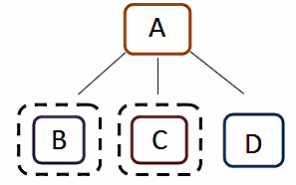

Pentru a evalua absența unui singur risc, deși există o relație de control, banca raportoare trebuie să evalueze cel puțin toate elementele următoare în legătură cu fiecare dintre SPE/SPV (entitățile B, C și D din acest scenariu):
1) absența unei relații de interdependență economică sau a oricăror alți factori ce ar putea sugera o corelație pozitivă semnificativă între calitatea creditului întreprinderii-mamă A și calitatea creditului SPE/SPV (B, C sau D). Pe lângă alți factori, trebuie evaluate ca posibile semne de corelație pozitivă semnificativă eventuala sprijinire pe întreprinderea-mamă A pentru surse de finanțare și unele criterii care împiedică deconsolidarea SPE/SPV sau derecunoaşterea activelor securitizate pe baza normelor contabile aplicabile.
2) Natura specifică a SPE/SPV, în special indisponibilitatea sa în caz de faliment – în sensul că există acorduri efective ce asigură faptul că activele SPE/SPV nu vor fi disponibile creditorilor întreprinderii-mamă A în cazul insolvenței sale – și dacă titlurile de creanță emise de SPE/SPV fac în mod normal referire la active care sunt datorii ale terțelor părți.
3) Îmbunătățirea structurală într-o securitizare și separarea obligațiilor SPE/SPV de cele ale întreprinderii-mamă A, cum ar fi existența dispozițiilor, în documentația referitoare la tranzacții, care asigură continuitatea administrării și cea operațională.
După ce a evaluat toate aceste elemente, banca raportoare poate concluziona că, de exemplu, filialele B și C nu constituie un singur risc cu întreprinderea-mamă A. Prin urmare, banca raportoare trebuie să ia în considerare un grup de clienți aflați în legătură, constituit numai din clienții A și D. Banca raportoare trebuie să documenteze aceste evaluări și constatările respective în mod cuprinzător.

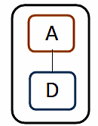

Abordarea alternativă pentru expunerile față de administrații centrale
Pentru a ilustra scenariile posibile, se folosește următorul scenariu general: administrația centrală deține control direct asupra a patru persoane juridice (A, B, C și D). Entitățile A și B, la rândul lor, dețin fiecare control direct asupra a două filiale (A1/A2, B1/B2). Banca are expuneri față de administrația centrală și față de toate entitățile prezentate.

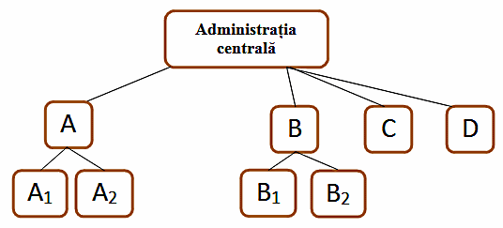

Scenariul CG 1: Abordarea alternativă – utilizare parțială
Banca raportoare ar putea extrage un singur grup ("administrație centrală/entitatea A/toate entitățile controlate sau dependente de A") și să mențină tratamentul general pentru restul ("administrație centrală/entitățile B, C și D/toate entitățile controlate sau dependente de entitatea B"):

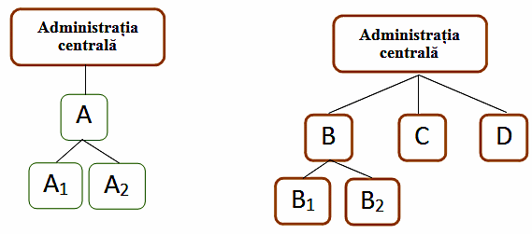

Scenariul CG 2: Abordarea alternativă – folosită pentru toate entitățile direct dependente

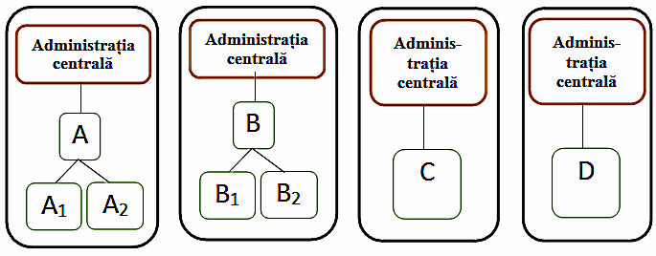

Scenariul CG 3: Abordarea alternativă – aplicabilă la "primul/al doilea nivel", nu mai jos
În scenariile CG1 și CG2, entitățile A, B, C și D constituie "al doilea nivel", adică nivelul aflat imediat sub administrația centrală ("primul nivel"). În acest caz este posibilă extragerea din grupul general al clienților aflați în legătură. Totuși, entitățile A1, A2, B1 și B2 se află doar în legătură indirectă cu administrația centrală. O extragere la nivelul acestora nu este posibilă (de exemplu atât A1, cât și A2 trebuie incluse în grupul "administrația centrală/A"):

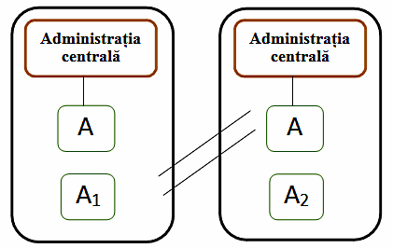

Scenariul CG 4: "Legături orizontale" la "al doilea nivel"
Într-o variantă a scenariului general de mai sus, entitățile A și B sunt dependente economic (dificultățile de plată pentru B ar fi contagioase pentru A):

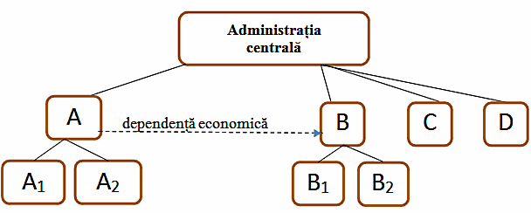

Presupunând că instituția raportoare folosește abordarea alternativă numai parțial, așa cum se descrie în scenariul CG1 de mai sus, trebuie luate în considerare următoarele grupuri de clienți aflați în legătură:

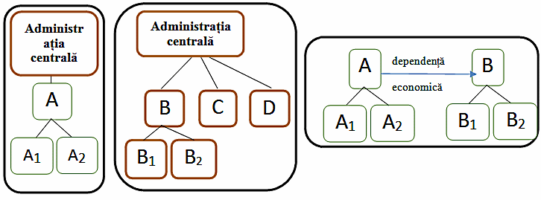

Secțiunea 2
Stabilirea relației de strânsă legătură pe baza dependenței economice
Scenariul E1: Cazul principal
Banca raportoare are expuneri față de toate entitățile enumerate mai jos (A, B, C și D). Entitățile B, C și D se bazează, din punct de vedere economic, pe entitatea A. În acest caz factorul de risc subiacent pentru bancă este, în toate cazurile, entitatea A. Banca raportoare trebuie să formeze un singur grup de clienți aflați în legătură cuprinzător, nu trei grupuri individuale. Este irelevant faptul că nu există nicio dependență între entitățile B, C și D.

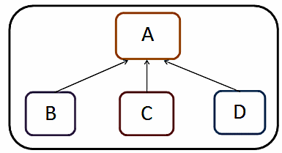

Scenariul E2: Variantă la cazul principal (fără expunere directă față de sursa riscului)
Există o cerință de grupare chiar dacă banca raportoare nu are o expunere directă față de entitatea A, dar este conștientă de Dependența economică a fiecărui client (B, C și D) de entitatea A. Dacă eventualele dificultăți de plată pentru entitatea A sunt contagioase pentru entitţile B, C și D, toți vor întâmpina dificultăți de plată, dacă entitatea A are probleme financiare. Prin urmare, aceștia trebuie tratați ca un singur risc.

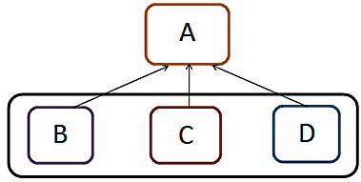

La fel ca în scenariul E1, faptul că nu există nicio dependență între entitățile B, C și D nu prezintă relevanță. Entitatea A determină cerința de grupare, deși nu este un client în sine și prin urmare nu face parte din grupul de clienți aflați în legătură.

Scenariul E3: Grupuri suprapuse de clienți aflați în legătură
Dacă o entitate este dependentă economic de alte două (sau mai multe) entități (se va tine cont de faptul că dificultățile de plată ale uneia dintre celelalte entități (A sau B) ar putea fi suficiente pentru ca C să se afle în dificultate,

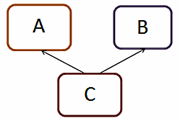

aceasta trebuie inclusă în grupurile de clienți aflați în legături aparținând ambelor (tuturor acestor) entități:

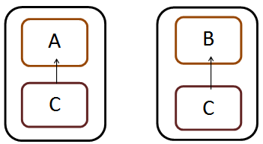

Argumentul că expunerea față de entitatea C va fi luată în considerare de două ori nu este valabil, deoarece expunerea față de entitatea C este considerată un singur risc în două grupuri separate. Limita expunerilor mari se aplică separat: o dată în cazul expunerilor față de grupul A/C și o dată în cazul expunerilor față de grupul B/C.
Deoarece nu există nicio dependență între entitățile A și B, nu trebuie format niciun grup cuprinzător (A+B+C).

Scenariul E4: Lanțul de dependență
În cazul unui "lanț de dependență", toate entitățile dependente economic (chiar dacă Dependența este unidirecțională) trebuie tratate ca un singur risc. Nu ar fi potrivit să se formeze trei grupuri individuale (A + B, B + C, C + D).

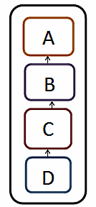

Scenariul E5: Bana raportoare ca sursă de finanțare (fără cerință de grupare)
În următorul scenariu, banca raportoare este unicul furnizor de fonduri pentru trei clienți. Nu este o "sursă de finanțare externă" care conectează cei trei clienți și este o sursă de finanțare ce poate fi înlocuită în mod normal.

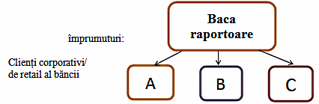

Scenariul E6: Banca raportoare ca sursă de finanțare (cu cerință de grupare)
În următorul scenariu, instituția raportoare este furnizorul de lichiditate pentru trei SPV-uri sau entități – vehicul (structuri similare)

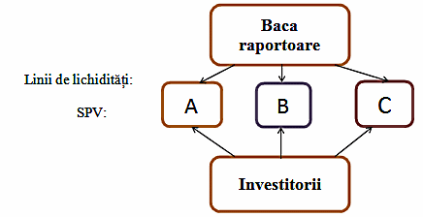

În acest caz, banca raportoare însăși poate constitui sursa de risc (factorul de risc subiacent).
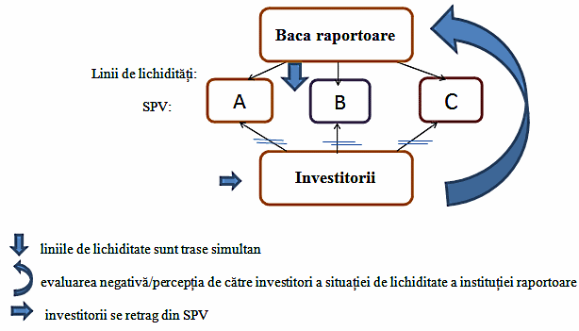

În scenariul de mai sus, nu contează dacă liniile de lichiditate sunt direct către SPV sau către activele-suport din cadrul SPV; ceea ce contează este faptul că există probabilitatea ca liniile de lichiditate să fie trase simultan. De asemenea, diversificarea și calitatea activelor nu sunt considerente în acest scenariu și nici sprijinirea pe investitori în același sector (de exemplu, investitorii de pe piața ABCP), deoarece conceptul de un singur risc este creat de utilizarea unor structuri similare și de sprijinirea pe angajamente dintr-o singură sursă (adică banca raportoare ca inițiator și sponsorul SPV).

Secțiunea 3
Raportul dintre relația de strânsă legătură prin control și relația
de strânsă legătură prin dependență economică

Scenariul C/E1: Cazul combinat de control și dependență economică (dependență unidirecțională)
În următorul scenariu, banca raportoare are expuneri față de toate entitățile menționate în diagrama de mai jos. Entitatea A deține controlul asupra entității A1 și A2, iar entitatea B deține controlul asupra entității B1. Mai mult decât atât, entitatea B1 depinde economic de entitatea A2 (dependență unidirecțională):

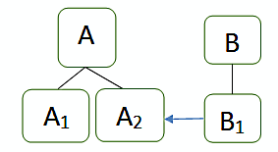

Cerința de grupare: În acest scenariu, banca raportoare trebuie să ajungă la concluzia că entitatea B1 trebuie în orice caz inclusă în grupul clienților aflați în legătură ai entității A (grupul constând astfel din A, A1, A2 și B1), precum și ai entității B (grupul constând astfel din B și B1):

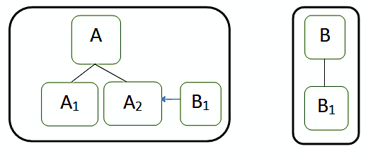

În caz de probleme financiare pentru entitățile A, A2 și în cele din urmă B1 vor întâmpina, de asemenea, dificultăți financiare din cauza dependenței lor juridice (A2) și, respectiv, economice (B1). Formarea a trei grupuri diferite (A + A1 + A2; A2 + B1; B + B1) nu ar fi suficientă pentru a cuprinde riscul provenit de la entitatea A, deoarece entitatea B1, deși dependentă de A2 și astfel de însuși A, ar fi extras din conceptul de un singur risc al grupului A.

Scenariul C/E2: Cazul combinat de control și dependență economică (dependență bidirecțională)
În acest scenariu, Dependența economică a entității A2 și B1 nu merge într-un singur sens, ci este reciprocă:

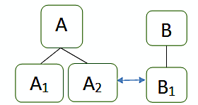

Cerința de grupare: entitatea A2 ar trebui să fie inclusă suplimentar în grupul B, iar entitatea B1 ar trebui să fie inclus suplimentar în grupul A:

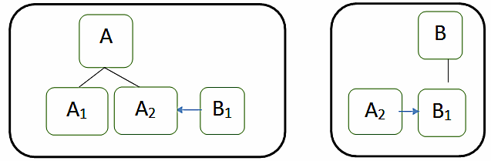

Scenariul C/E3: Contagiune în aval
Într-o variantă a scenariului C/E1 de mai sus, entitatea B1 deține controlul și asupra altor două entități (B2 și B3). În acest caz, dificultățile financiare ale lui A se vor propaga prin A2 și B1 până la cele două filiale ale lui B1 ("contagiune în aval").

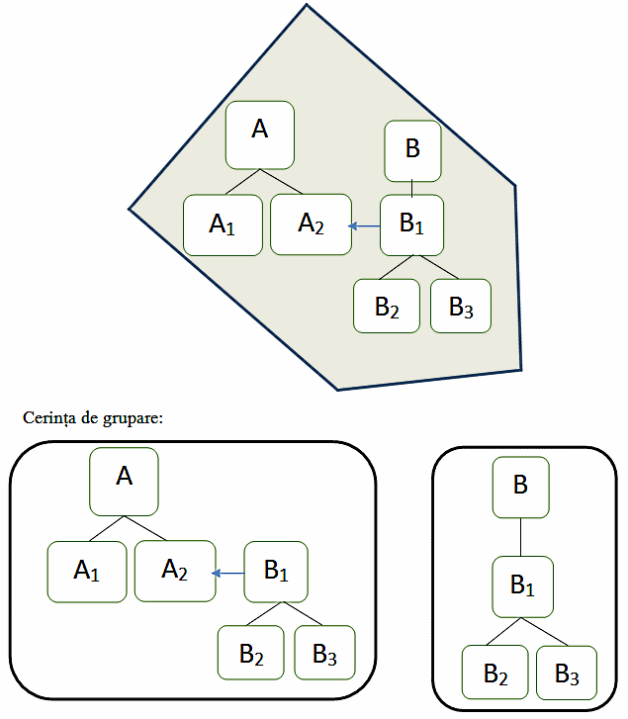

Scenariul C/E4: Contagiune în amonte
Relația de control dintre B și B1 nu determină automat includerea lui B în grupul clienților aflați în legătură ai lui A, deoarece este puțin probabil ca problemele financiare pentru A să ducă la dificultăți financiare pentru B. Totuși, entitatea B care deține controlul trebuie inclusă în grupul lui A, dacă B1 reprezintă o parte atât de importantă a grupului B, încât B să fie dependent economic de B1. În acest caz, dificultățile financiare ale lui A vor continua nu numai în aval, ci și în amonte până la B, determinând dificultăți de plată pentru B (adică toate entitățile formează acum un singur risc).

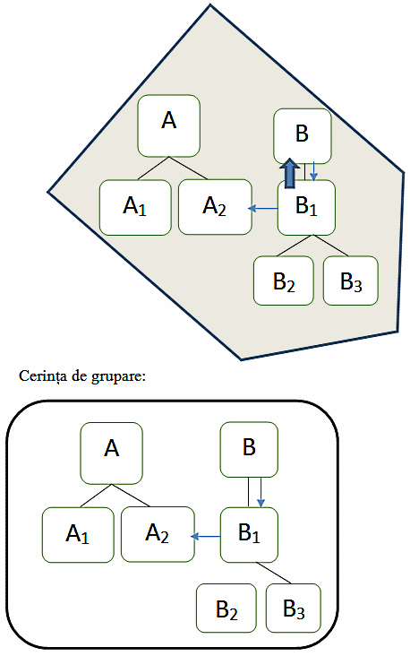

Secțiunea 3
Raportul dintre relația bazată pe influență
Scenariul 1
Persoana juridică 1 al cărei fondator este persoana fizică A contactează un credit de la banca raportoare, iar mijloacele creditare sunt transferate către persoana juridică 2 cu care persoana fizică A se află în relații de muncă. În cazul de față până la prezentarea probelor contrare, persoanele juridice 1 și 2 se vor trata ca persoane aflate în legătură, dat fiind faptul că prin intermediul persoanei juridice 1 a fost efectuată o tranzacție cu banca raportoare în interesul persoanei juridice 2 și persoana juridică 1 se consideră a fi influențată de persoana juridică 2 datorită unor relații de muncă între persoana juridică 2 și fondatorul companiei 1.
Scenariul 2
Persoana fizică A se află în divorț cu persoana fizică B. Persoana fizică A este administrator/ fondator al persoanei juridice 1. Persoana fizică B este administrator/fondator al persoanei juridice 2. Persoana juridică 1 beneficiază de un credit de la banca raportoare, mijloacele financiare fiind utilizate în interesul persoanei juridice 2. În acest caz până la prezentarea probelor contrare, persoanele juridice 1 și 2 se vor trata ca persoane aflate în legătură, dat fiind că prin intermediul persoanei juridice 1 a fost efectuată o tranzacție cu banca raportoare în interesul persoanei juridice 2 și persoana juridică 1 se consideră a fi influențată de persoana juridică 2 datorită "altor relații" între administratorul/fondatorul persoanei juridice 1 și administratorul/fondatorul persoanei juridice 2.

